"האמת והשלום אהבו"

הראשון לציון הרב הראשי לישראל

הרב בן ציון מאיר חי עוזיאל זצ"ל

תר"ם - תשי"ג (1880-1953)

תולדות חיים, מידות והנהגות
סיפורים, ביבליוגרפיה

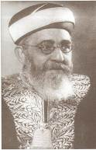

ליקט וערך: שמואל כ"ץ רב ממ"ד תורני הר-נוף ואולפנת חורב ירושלים, וחוקר הרבנות הראשית
דמות מופת

הרב עוזיאל, יליד ירושלים, הצטיין במידות נעלות, נועם הליכות, ענווה, איש אמת ויושר, בעל סובלנות ואורך רוח, מהנעלבים ואינם עולבים. הופעתו האצילית עוררה כבוד בכל מקום. שקידתו העצומה בלימוד התורה מאז ימי נערותו, הקנתה לו בקיאות גדולה והעמקה בכל מכמני התורה, בנוסף להיותו נואם וכותב בחסד. היה צמא דעת ורחב אופקים, בכל מקום בלט בכישרונותיו המיוחדים.

הרב עוזיאל הוא דגם של רב ארצ-ישראלי, מנהיג בעל שיעור קומה בלתי רגיל, המעורה היטב בחיי היישוב ובכל אשר התרחש בארץ ובעולם. הוא פעל ככל יכולתו לאחדות העם ומיזוג הגלויות. היתה לו אהבת ישראל אמיתית לכל אדם באשר הוא, תמיד השכין שלום ופישר בין יריבים. שמח עם היישוב בשמחתו, וכאב איתו בימי אבל ושכול. לא היה אירוע חשוב בחיי היישוב שהוא לא השתתף בו או הגיב עליו. נאם באירועים החשובים ביותר, כאחד ממנהיגי האומה, ותמיד הצליח לבטא בהם את רחשי הלב של העם כולו. היה דברה של האומה כאשר יצא בשליחויות מדיניות לחוץ לארץ, ובעת עדותו בפני ועדות החקירה השונות שהגיעו לארץ, עשה זאת באומץ ובתבונה רבה. הוא פעל בדרכי נועם עם הציבור, אך בשעת הצורך היה תקיף ולחם על דעותיו. היה רב ראשי של כולם, ספרדים ואשכנזים דתיים ושאינם דתיים, לכן זכה להערצת העם כולו.

בנוסף לעומס הרב שהוטל על שכמו בהיותו רב ראשי, הרב עוזיאל היה גם חבר במוסדות החשובים ביותר של היישוב. היה ממייסדי תנועת 'המזרחי' וממניחי היסודות לחינוך הדתי בארץ. בעל אידיאולוגיה ציונית-דתית שורשית וגאה, שחייבה פעילות ושותפות עם כל חלקי העם, תוך הבנת גדולת התקופה כ'אתחלתא דגאולה' למרות כל המשברים והצרות. הרב עוזיאל חי ופעל ב-3 תקופות מיוחדות במינן. הוא החל את פעילותו כחכם באשי של יפו בזמן השלטון העות'מני (התורכי) בארץ, כראשון לציון ורב ראשי של ארץ-ישראל בתקופת המנדט ובזמן השואה הנוראה מכל, וזכה להיות הרב הראשי הספרדי הראשון של מדינת ישראל. בכל תקופה הוא הטביע את חותמו, תרומתו ליישוב ולמדינה בראשית צעדיה לא תסולא בפז.

הרב עוזיאל הציג דגם של רבנות ממלכתית המאחדת את כל פלגי הציבור, והיודעת שאין זו שררה אלא עבדות. היה מגדולי המשיבים בדור, הוא עשה זאת מתוך הכרת המציאות המשתנה, וניסיון מתמיד למצוא פתרונות הלכתיים לשאלות שהתחדשו עם התפתחות המדע והטכנולוגיה והקמת מדינת ישראל.

בלב שלם ובגאון ניתן לומר – לאורו נלך! הזדמנות חד פעמית נפלה בחלקה של מערכת החינוך הדתי לעסוק השנה בדמות ייחודית ומופלאה זו, אשר במידותיה ובפעילותה הייתה כמעט יחידה בדורנו. יהיה זה מן המעט שאנו חייבים לו ולחבריו, שפעלו ונאבקו כה רבות עבור קיומו וביסוסו של החינוך הדתי בארץ. נחנך את תלמידינו לאור מידותיו המופלאות, פועלו, מסירותו ודאגתו לפרט ולכלל, הם בקלות יוכלו להזדהות עם דמותו הזוהרת המדברת אל כולם. סיסמת חייו: "האמת והשלום אהבו", יכולה וצריכה להוות סימן דרך למערכת כולה, בשנה זו וגם לבאות אחריה. העיסוק בדמותו, על כל רבדיה, יכול לתרום תרומה חשובה לאחדות המחנה הדתי, ולגאות יחידה במערכת החינוך הדתי.

תולדות חיים

א. תקופת ירושלים

י"ג בסיון תר"ם (1880) - נולד בירושלים לאחת המשפחות המיוחסות ביותר של העדה הספרדית בעיר. אביו, הרב יוסף רפאל, היה אב בית דין ונשיא ועד עדת הספרדים וראש השוחטים. אמו, שרה, היתה נכדת הראשון לציון הרב חיים דוד חזן.
תרמ"ז (1887) - למד בתלמוד תורה 'דורש ציון' של הספרדים.
תרנ"ב (1892) - למד בישיבת 'תפארת ירושלים', החשובה בישיבות של הספרדים, אצל טובי המלמדים בעיר, הרב מנחם בכר יצחק והרב בן ציון קואינקה עורך 'המאסף', וכן עם אביו. למד אצל מורים פרטיים תנ"ך, עברית, דקדוק, ערבית, תורכית וצרפתית.
תרנ"ד (1894) - בגיל 14 נתייתם מאביו, ועול פרנסת אמו ו-3 אחיו ואחותו הקטנים הוטל עליו, לשם כך נתן שיעורים פרטיים, אך המשיך בלילה ללמוד בשקידה. למד אצל הראשון לציון, הרב יעקב שאול אלישר (ה'ישא ברכה').
תרנ"ו (1896) - נשא לאישה את רוזה ברוך נכדת הראשון לציון הרב יעקב שאול אלישר.
תר"ס (1900) - מורה בישיבת 'תפארת ירושלים' ובתלמוד תורה 'דורש ציון'.
תרס"ג (1903) - ייסד את ישיבת 'מחזיקי תורה', שנתנה תמיכה חודשית לאברכים ספרדים שהכשירו עצמם לרבנות. נמנה בין מייסדי 'בית חינוך ליתומים' של העדה הספרדית בירושלים.
תרס"ד (1904) - נתמנה למנהל תלמוד תורה 'דורש ציון' וישיבת 'תפארת ירושלים'. בנוסף לכך היה גם שוחט ובודק בבית המטבחיים העירוני.
תרס"ח (1908) - ייסד את 'בית המדרש לרבנים' בירושלים, שפעל רק מספר חודשים.
תר"ע-תרע"א (1910-1911) - מורה לתלמוד והלכה ב'בית המדרש לרבנים' שנוסד ע"י חברת "עזרה" מברלין.

ב. תקופת יפו - חכם באשי

תרע"א (1911) - נבחר לחכם באשי של יפו והמחוז.
תרע"ב (1912) - החל לשמש בתפקיד זה לצידו של רבה של יפו והמושבות, הראי"ה קוק. לראשונה היה נציג של העדה היהודית במועצת המחוז הממונה על יפו, בה הוא נלחם נגד הגבלת קניית קרקעות ע"י יהודים, ותשלום מס מופרז על התבואות שנקבע לפי שרירות ליבם של האפנדים המושחתים. הביא בכבוד וללא מורא את תביעות התושבים היהודים בפני נציגי השלטון העות'מני (תורכי), ואת דרישתם להפסקת אפלייתם לרעה. פעל לביטול הפירוד בין העדות, לשם כך הקים את "בית ועד לעדת ישראל המאוחדת לאשכנזים ולספרדים בעה"ק יפו".
תרע"ג (1913) - ייסד את התלמוד תורה הספרדי "שערי ציון". ביוזמתו הוקמו שתי שכונות חדשות בעיר, 'שבת אחים' ו'משכנות ישראל'
תרע"ה (1915) - אשתו, רוזה, נפטרה, ממנה היו לו 5 ילדים [שני בנים ושלוש בנות]. במלחמת העולם הראשונה התייצב בפני מושלים ומפקדים תורכים עוינים שהתנכלו לציונות וליהודי העיר. פעל להטבת תנאיהם של החיילים היהודים בצבא התורכי, ויצא לבקרם ולעודדם. השיג 1500 תעודות שחרור מגיוס לצבא התורכי למשמשים בקודש. בביקור המושל התורכי, ג'מאל פחה, בעיר, הצליח לשכנעו לפתוח את בתי הספר היהודים שנסגרו. ניסה למנוע את גירוש יהודים מיפו למצרים, משנכשל בכך, תבע לחקור פרשה זו. האשמים בכך גורשו מהארץ.
תרע"ו (1916) - בהופעה מרשימה בפני המושל התורכי, ג'מאל פחה, הצליח לשכנעו שלא להרוס את בית הקברות היהודי בעיר [על פי הוראתו נהרסו בתי הקברות של המוסלמים והנוצרים].
תרע"ז (1917) - כאשר התורכים גירשו את 5000 יהודי יפו [בשל חששם שהם יסייעו לצבא הבריטי] הלך איתם לפתח-תקוה, שם חגג את ליל הסדר ברחוב. עבר לירושלים ושם המשיך בפעילותו הציבורית. הצליח לשפר את יחס השלטון התורכי העוין ליישוב היהודי, שהואשם בריגול בעקבות גילוי מחתרת 'נילי'.
תרע"ח (1918) - יחד עם כל ראשי הדתות הזרות גורש ע"י התורכים לדמשק, חזר לירושלים והיה בין מקבלי פניו של הגנרל אלנבי הבריטי בשערי העיר העתיקה. עם כיבוש הארץ ע"י הבריטים חזר ליפו, חידש בה את החיים הקהילתיים והרוחניים. נמנה עם קומץ מנהיגים שהחלו בהכנת תשתית למוסדות היישוב בארץ, בעיקר למוסדות הדת. נתמנה כחבר ב'ועד הזמני ליהודי ארץ-ישראל' [שהיה אמור להתחיל לארגן את חיי היישוב היהודי בארץ]. השתתף באסיפה המכוננת השניה, בה נבחר לועד הפועל של הועד הנ"ל. היה בין מקימי הסניף הראשון של תנועת המזרחי בארץ [הוקם ביפו], ועמד בראשו. שימש כיו"ר הועד המצומצם של המזרחי. השתתף בועידה הראשונה של המזרחי בארץ, ונשא בה את נאום הפתיחה. נבחר כנשיא המזרחי, סייע רבות להתפתחותה. נשא לאישה את עליזה בת הרב יצחק אלטראס, מנכבדי ירושלים וקונסול פרס בעיר.
תרע"ט (1919) - יזם את ועידת רבני ארץ-ישראל, שהתכנסה לראשונה לאחר כיבוש הארץ ע"י הבריטים, היה הנואם המרכזי בה. נתמנה ליו"ר 'הועד המפקח על החינוך הדתי' בארץ. יצא לדמשק כדי לסייע שם לקהילה היהודית. הופיע בפני הועדה האמריקאית שהגיעה לארץ.
תר"ף (1920) - יצא בראש משלחת ארצ-ישראלית לוועידה העולמית של תנועת המזרחי, הראשונה לאחר מלחמת העולם הראשונה [התכנסה באמסטרדם שבהולנד].
תרפ"א (1921) - היה ציר מטעם 'הסתדרות הספרדים' ב'אסיפת הנבחרים' [המוסד הלאומי העליון של היישוב היהודי בארץ] הראשונה, נבחר לוועדה המתמדת שלה ולהנהלת הועד הלאומי [המוסד שניהל את חיי היישוב בארץ]. עם ייסוד הרבנות הראשית [המוסד הדתי העליון של היישוב בארץ], נבחר לסגן הרב הראשי הספרדי.

ג. תקופת רבה של סלוניקי

תרפ"א-תרפ"ג (1921-1923) - נענה לבקשת יהודי סלוניקי שביוון לשמש כרבה הראשי של העיר. שם פעל רבות לחיזוק מעמד הרבנות, בתי הדין ומוסדות החסד, חיזוק התנועה הציונית והגברת העלייה לארץ-ישראל. על פעילותו הברוכה קיבל אות כבוד ממלך יוון.

ד. תקופת הרב הראשי של תל-אביב יפו

תרפ"ג (1923) - חזר לארץ. שב לתפקידו כרב הראשי של תל-אביב יפו. פעל רבות לשיפור שירותי הדת בעיר, ודאג לרבנות ראשית מאחדות ולשחיטה מאוחדת.
תרפ"ה (1925) - השתתף כציר מטעם 'ההתאחדות העולמית של היהודים הספרדים' בקונגרס הציוני הי"ד [התכנס בוינה שבאוסטריה]. נבחר לועד הפועל הציוני הגדול. השתתף בוועידה העולמית הראשונה של היהודים הספרדים [הועידה הבין ארצית של יהודי המזרח] שהתכנסה שם, היה נשיא הכבוד של הועידה. בהתכנסות 'אסיפת הנבחרים' נבחר ל'ועד הלאומי הזמני'.
תרפ"ו (1926) - היה חבר במשלחת של הועד הלאומי, שיצאה לראשונה לדיון ב'ועדת המנדטים' של 'חבר הלאומים', [התכנסה בז'נבה שבשוויץ], בדרישה שממשלת בריטניה תממש את המנדט שלה בארץ-ישראל ותסייע להקמת הבית הלאומי לעם היהודי.
תרפ"ז (1927) - ביקר אצל יהודי עיראק וסוריה כשליח תנועת המזרחי, כדי לעוררם להצטרף לתנועת התחייה והמפעל הציוני. נפגש עם פיסל מלך עיראק. בדרכו חזרה לארץ הצליח להשכין שלום בקהילת חלב שבסוריה. השתתף כציר מטעם 'ההתאחדות העולמית של היהודים הספרדים' בקונגרס הציוני הט"ו [התכנס בבאזל שבשוויץ], נבחר לנשיאות הקונגרס ולועדת ההתיישבות שלו.
תרפ"ח (1928) - יצא לארה"ב לצורך מגבית עבור 'קרן ארץ-ישראל של המזרחי'. השתתף בועידת המזרחי ה-13 שהתכנסה בבוסטון. ביקר בקהילות ספרדיות רבות. המונים קיבלו את פניו בהתלהבות. המשיך את המגבית בקנדה, בריטניה וצרפת.
תרפ"ט (1929) - השתתף בכנס היסוד של ה'סוכנות היהודית המורחבת' [התקיים בציריך שבשוויץ], נבחר לחבר בה כנציג היישוב בארץ. השתתף כציר מטעם 'ההתאחדות העולמית של היהודים הספרדים' בקונגרס הציוני הט"ז [שהתכנס שם].
תר"ץ (1930) - הופיע בפני 'ועדת הכותל', שנשלחה ע"י 'חבר הלאומים' כדי לחקור את הסיבות לפרוץ הסכסוך בקשר לבעלות על הכותל המערבי שהחריף בתרפ"ט (1929).
תרצ"ב (1932) - הקים בתל-אביב את בית הכנסת המרכזי הספרדי, 'אוהל מועד', ולידו ישיבה ואגודת נוער, 'פרחי כהונה', לצעירים ספרדים. נתמנה כנציג מטעם הרבנות הראשית בוועדה שהוקמה לבדיקת השינויים שהיא דרשה להכניס ב'חוקת הרבנות' של היישוב.
תרצ"ג (1933) - השתתף כנציג הרבנות הראשית במשלחת היישוב שהופיעה בפני 'ועדת המנדטים' של 'חבר בלאומים' [התכנסה בז'נבה שבשוויץ], היא דרשה לשמור על אחדות היישוב וזכויות לבתי הדין הרבניים.
תרצ"ו (1936) - במאורעות תרצ"ו- תרצ"ט (1936-1936), בהן פרעו הערבים ביהודי ארץ-ישראל, היה בעד ה"הבלגה", כדעת הנהלות המוסדות הלאומים, וגינה בחריפות את מעשי "הפורשים" (חברי האצ"ל), שפגעו בחפים מפשע. הקים את תלמוד תורה 'אהל יוסף' ביפו עבור העולים החדשים מארצות המזרח.
תרצ"ז (1937) - נבחר כממלא מקום של הראשון לציון הרב הראשי, הרב יעקב מאיר. השתתף במשלחת היישוב שהופיעה בפני 'ועדת המנדטים' [התכנסה בז'נבה שבשוויץ].
תרצ"ח (1938) - נתמנה ל'ועדה הישובית' שהובילה את תגובת היישוב ל'מרד הערבי'. ייסד את חברת 'בנים לגבולם', כדי לסייע כלכלית לישובים חקלאיים של בני עדות המזרח.

ה. תקופת הראשון לציון הרב הראשי לארץ-ישראל

תרצ"ט (1939) - היה חבר במשלחת היישוב, שהשתתפה בועידת 'השולחן העגול' עם הערבים [היא נקראה ע"י ממשלת בריטניה והתכנסה בלונדון]. גינה את ה'ספר הלבן' שפרסמה ממשלת בריטניה, על שהגביל את עליית היהודים לארץ. פעל רבות לעליית יהודים לארץ. התמנה לראשון לציון הרב הראשי לארץ-ישראל, עבר לירושלים.
ת"ש (1939) - ייסד את ישיבת 'שערי ציון' בירושלים, בה הוכשרו אברכים ספרדים לשמש כרבנים ודיינים בארץ ובתפוצות. דאג להרחבת ישיבת 'פורת יוסף', והיה נשיאה. מחה והפגין בתוקף נגד 'חוק הקרקעות', שפרסמה ממשלת בריטניה, על שהגביל מאוד את היהודים מלקנות קרקעות בארץ-ישראל. עם פתיחת מלחמת העולם השנייה ובמהלכה, קרא לבני הארץ להתגייס לצבא הבריטי ולבריגדה. חיבר תפילות וקבע ימי צום ותפילה להצלחתם במלחמה.
תש"א (1941) - נתמנה לנשיא "מפעל התורה" שתמך כלכלית בישיבות בארץ-ישראל. נתמנה כנשיא 'בית דין של כבוד' של תנועת המזרחי.
תש"ג (1943) - השתתף בעצרת האבל הגדולה של רבני ארץ-ישראל, על רצח יהודי אירופה בשואה [התקיימה בבית הכנסת 'החורבה' בעיר העתיקה], קרא את החלטות העצרת. פעל ש'ילדי טהרן' [ילדים יתומים מפולין שהגיעו לארץ מטהרן], וילדי עולים מתורכיה ותימן יקבלו חינוך במוסדות דתיים. במשך כל תקופת השואה פעל להצלת יהודים שנמצאו בארצות הכיבוש הגרמני, וקרא ליישוב לקיים תפילות וימי צום להצלתם.
תש"ד (1944) - נתמנה לנשיא 'הליגה הבינלאומית למלחמה באנטישמיות'.
תש"ה (1945) - בבחירות למועצת הרבנות הראשית השלישית, נבחר לתפקיד הראשון לציון הרב הראשי לארץ-ישראל יחד עם הרב יצחק אייזיק הלוי הרצוג.
תש"ו (1946) - השתתף כציר מטעם תנועת המזרחי בקונגרס הציוני הכ"ב [התכנס בבאזל שבשוויץ]. הופיע בצורה מרשימה בפני הועדה האנגלו-אמריקאית, שהגיעה לארץ כדי לבדוק את האפשרות של עליית יהודים ניצולי השואה מ'מחנות העקורים'. פעל לשחרור מנהיגי היישוב שנעצרו ב"שבת השחורה" ונאסרו בלטרון, ולהפסקת שביתת הרעב של העצורים במחנה המאסר ברפיח.
תש"ז (1947) - ביקר במחנות המעצר בקפריסין, ועודד את המעפילים שגורשו לשם [הגיע לשם פעם נוספת בתש"ח (1947), כדי לעודד את העולים מצפון אפריקה]. הופיע בפני ועדת האו"ם (אונסקו"פ), שהגיעה לארץ, כדי למצוא פתרון סופי לשאלה ארץ-ישראל.

ו. תקופת הרב הראשי הספרדי הראשון של מדינת ישראל

תש"ח (1948) - בהקמת מדינת ישראל בה' ראה אתחלתא דגאולה. פעל שחוקת המדינה תהיה על פי ההלכה. פעל לאחדות העם ומיזוג הגלויות. ביקר במחנות העולים, ועודד את רבבות העולים שהגיעו מארצות המזרח. חיבר את 'התפילה לשלום המדינה' יחד עם עמיתו, הרב י"א הרצוג.
תש"ט (1949) - יחד עם הרב י"א הרצוג, קבע את י' בטבת - כיום הזיכרון לחללי השואה, ואת ה' באייר - כיום הודיה על תקומת מדינת ישראל. פעל לאחדות הציבור הדתי בארץ , ולהקמת המפלגה, 'החזית הדתית המאוחדת', לקראת הבחירות הראשונות לכנסת.
תשי"ב (1952) - יצא לצרפת, שם שימש כנשיא הקונגרס הציוני העולמי.
כ"ד באלול תשי"ג (1953) - נפטר בערב שבת. רבבות השתתפו בהלוויתו, נקבר בהר המנוחות.

ספריו: שו"ת משפטי עזיאל, שערי עזיאל, מכמני עזיאל, הגיוני עזיאל, השופט והמשפט, דרשות עזיאל על מסכת אבות, השמיטה היובל ומצות הקהל, חידושי עזיאל על התלמוד, שבת ומועד: מאמרים נאומים דרשות, ועוד. הספרים אלו עוסקים בעניינים אקטואליים, בבעיות השעה ופתרונן, ובנושאים שעמדו ברומו של העולם היהודי.

החומר להלן נלקט מהספר - הרב בן ציון עוזיאל: חייו ופועלו, מאת שבתי דון יחיה, ירושלים תשט"ו

X = סיפור

=ציטוט מנאום, תפילה או מאמר

!! = משפטים חשובים

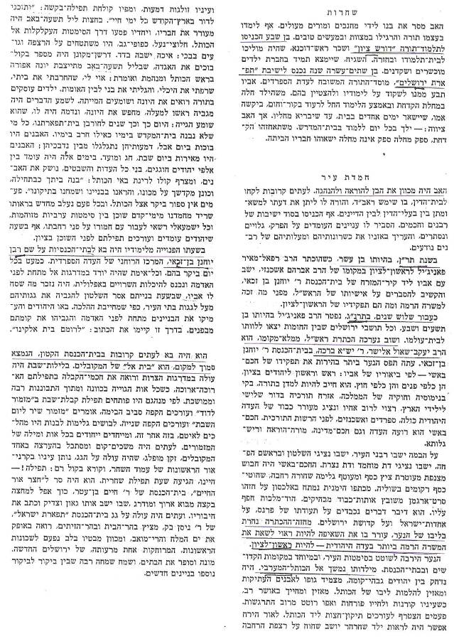
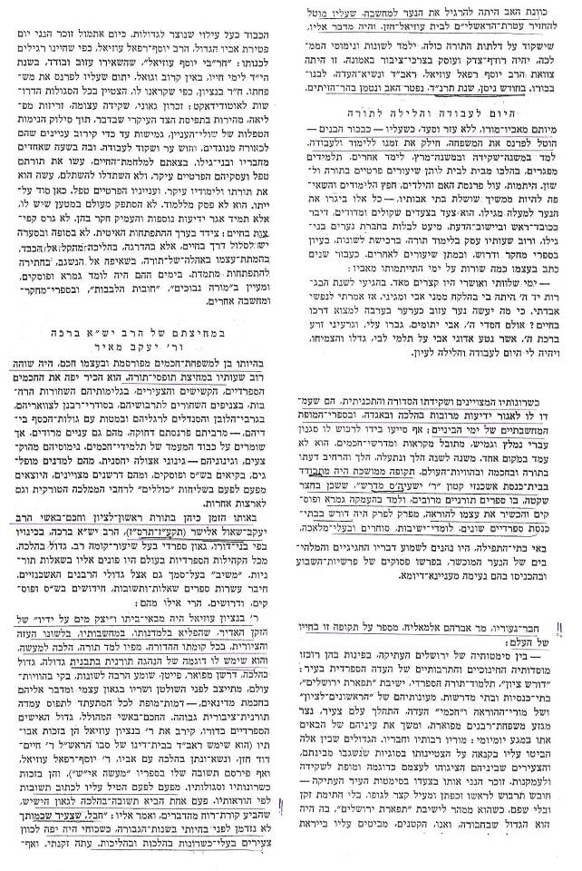
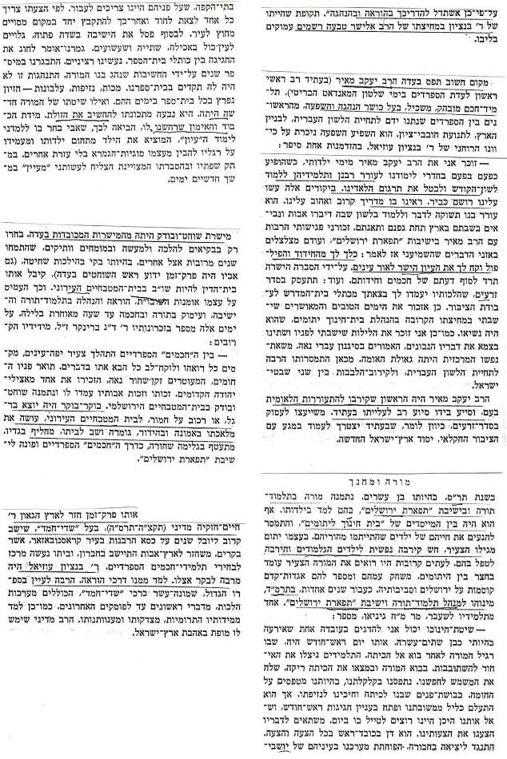
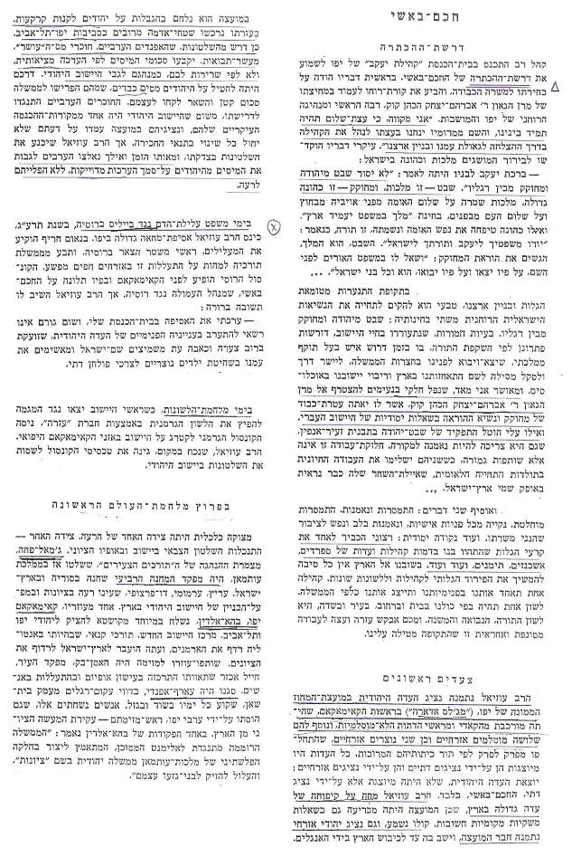
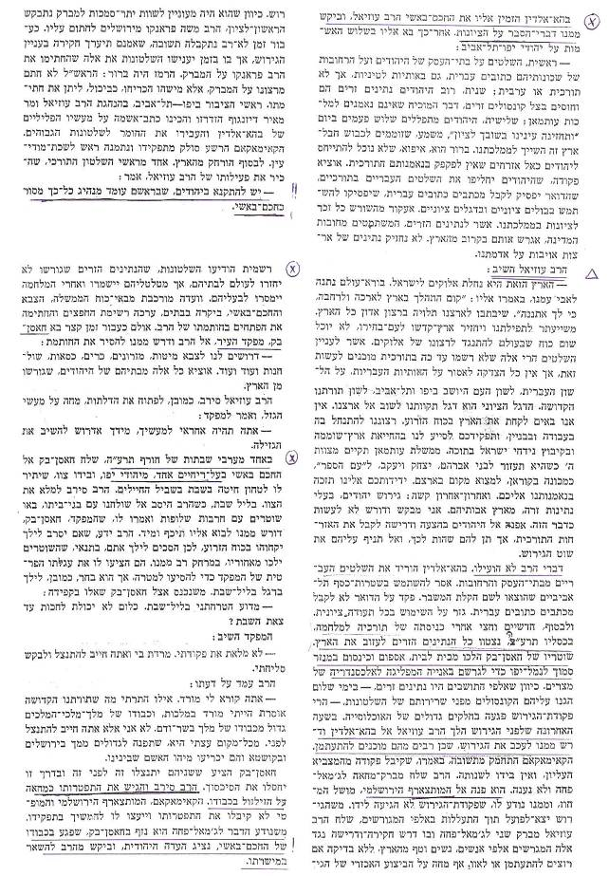
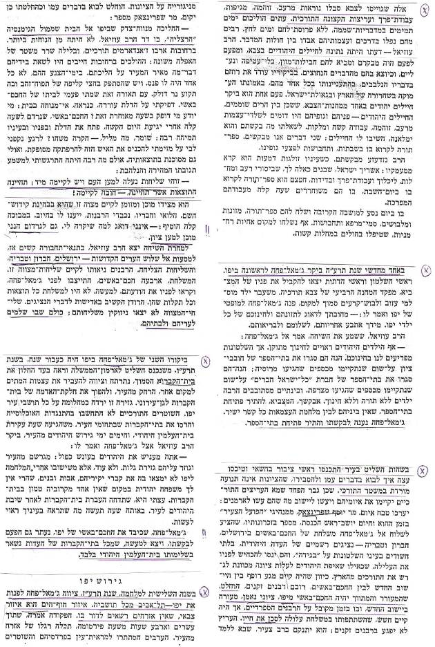
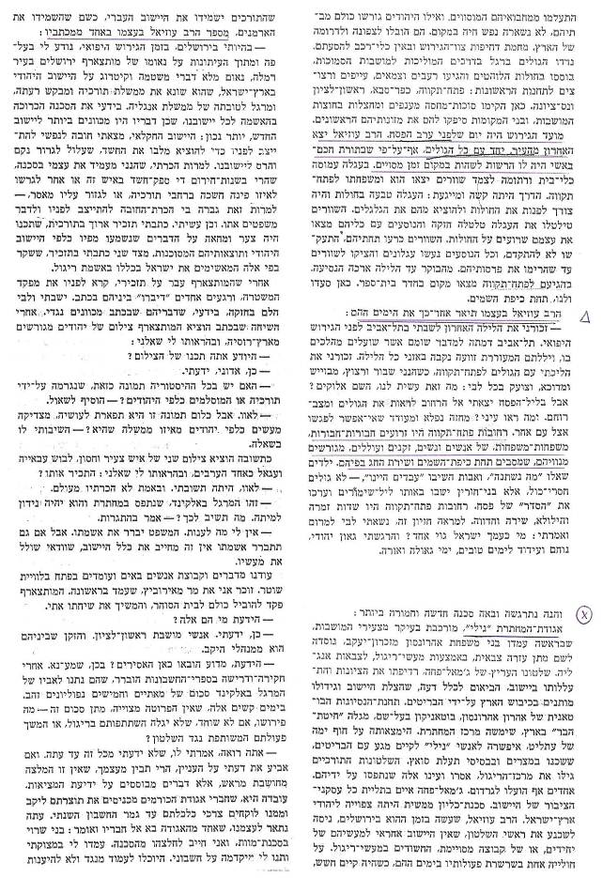
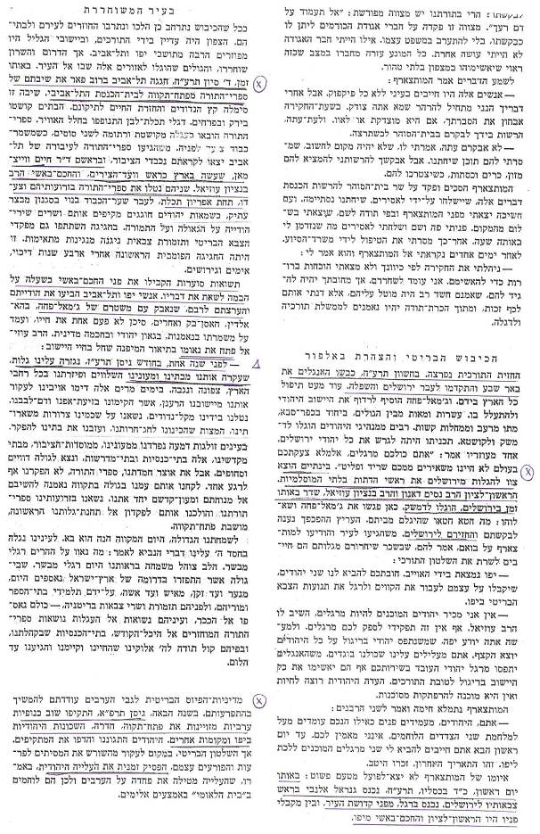
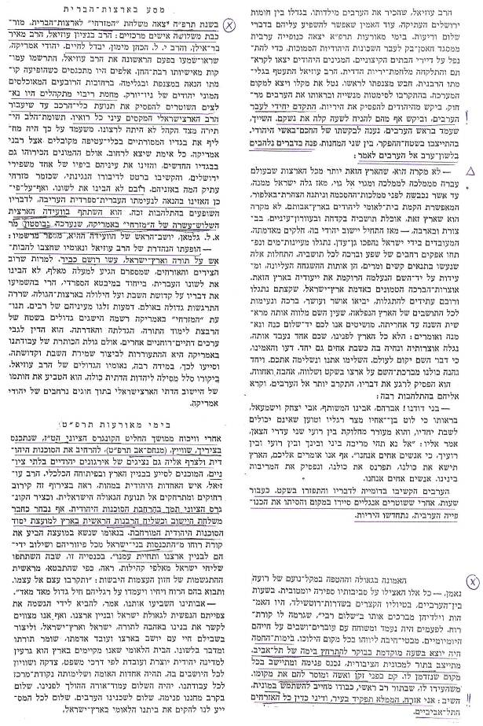
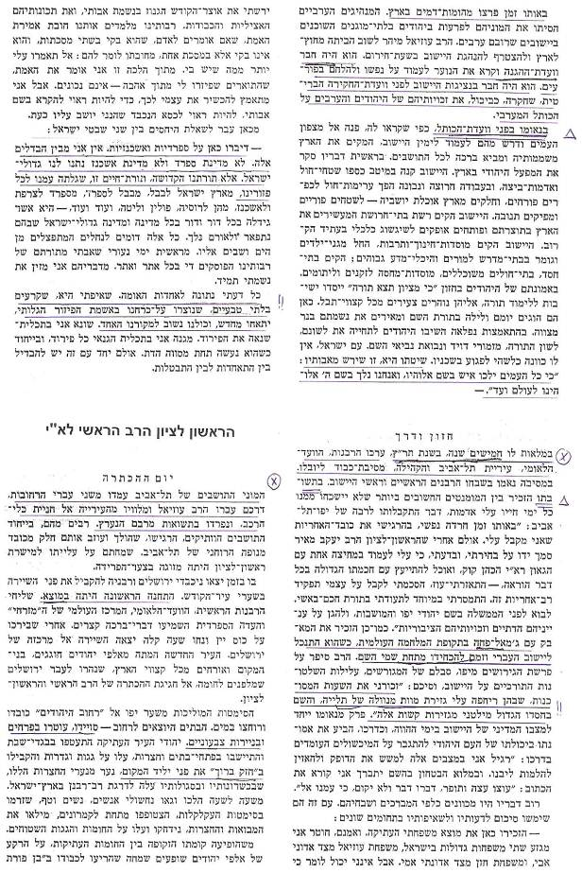
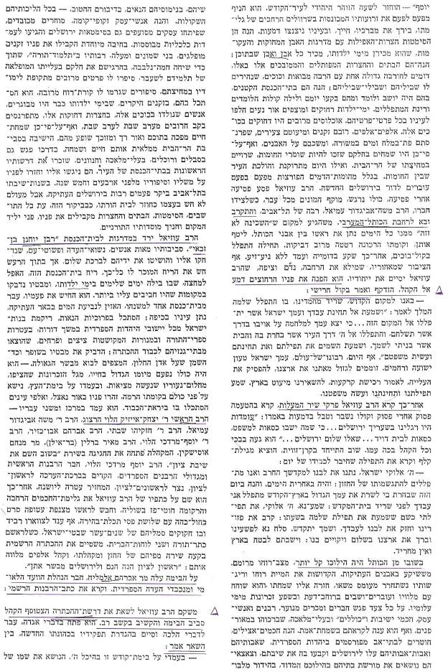
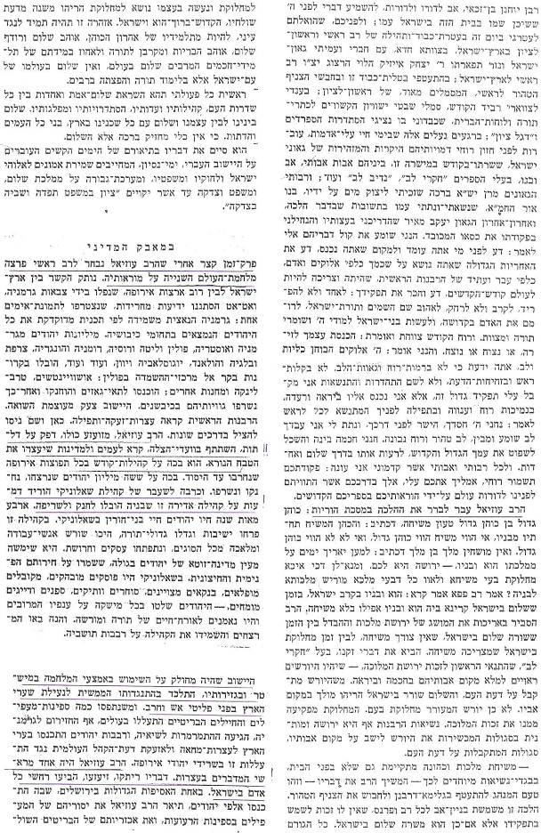
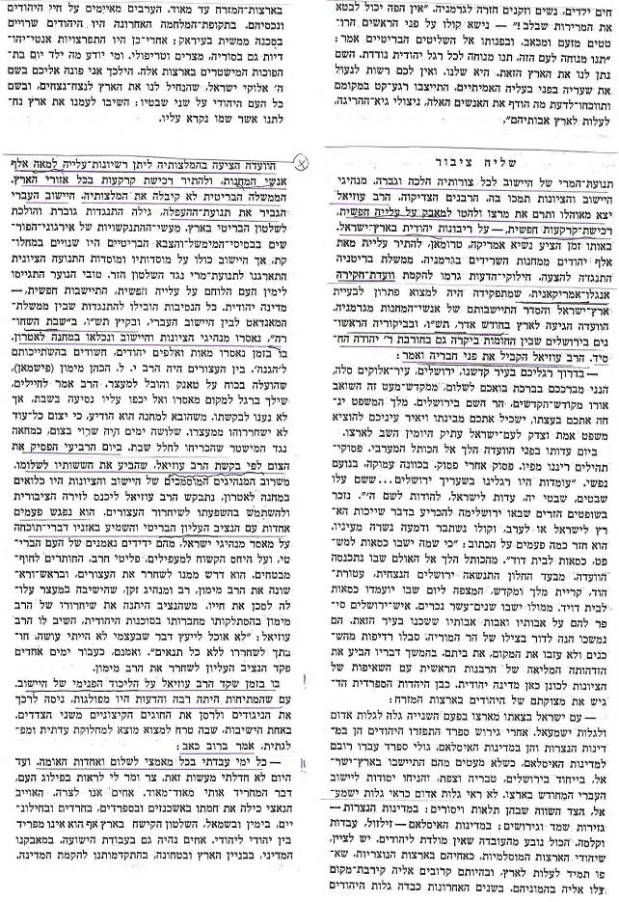
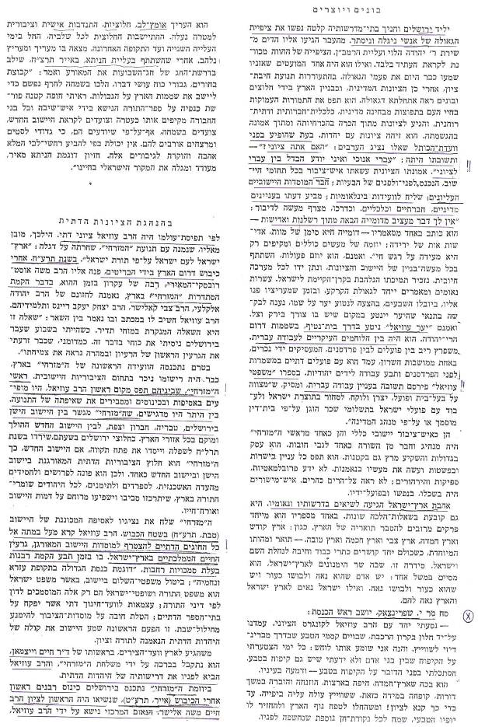
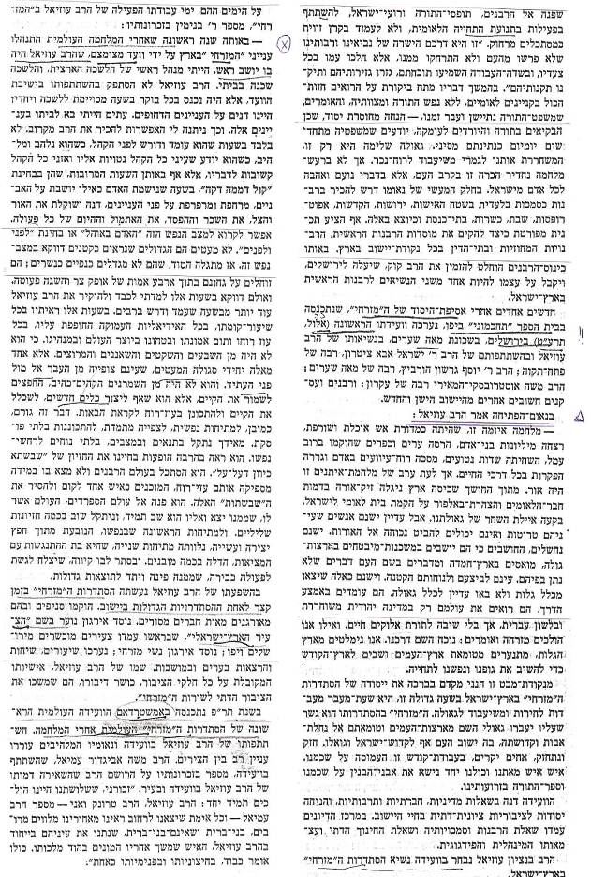
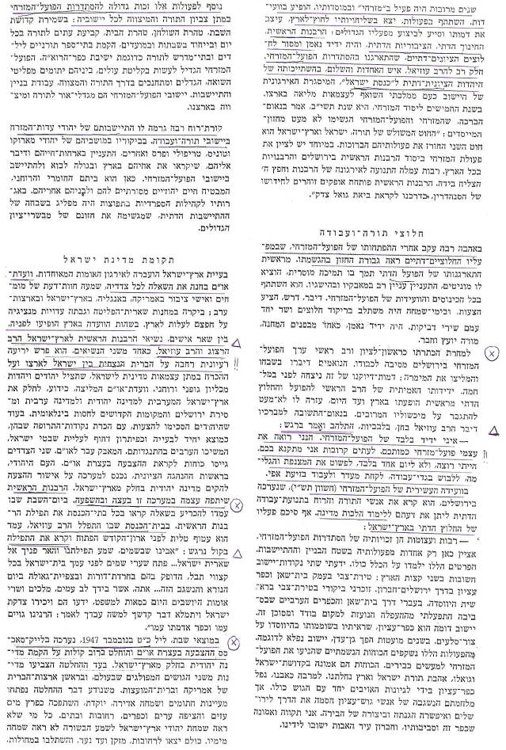
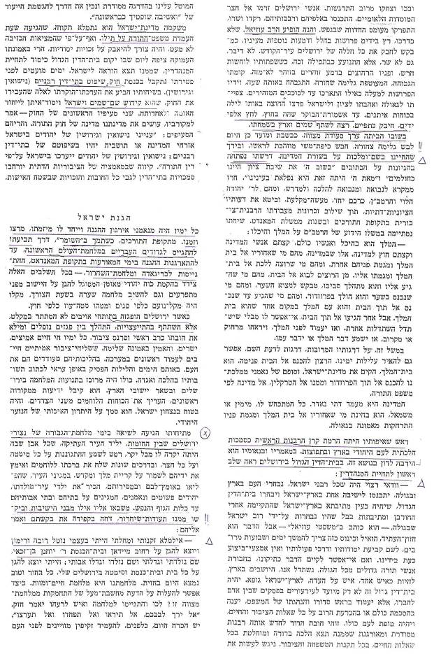
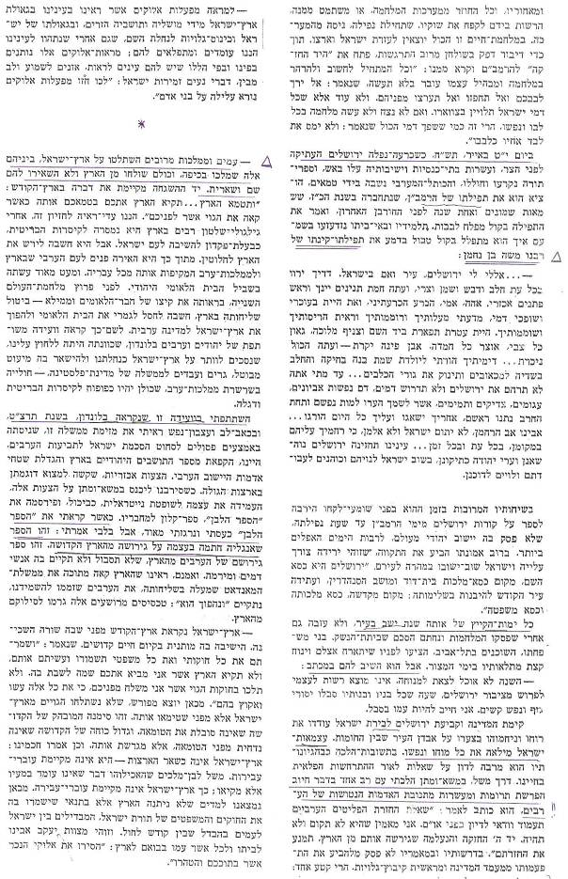
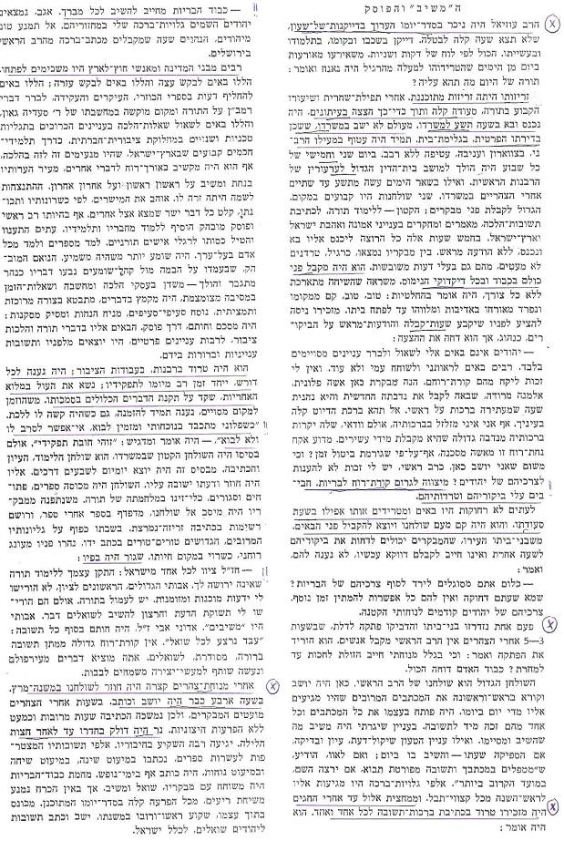
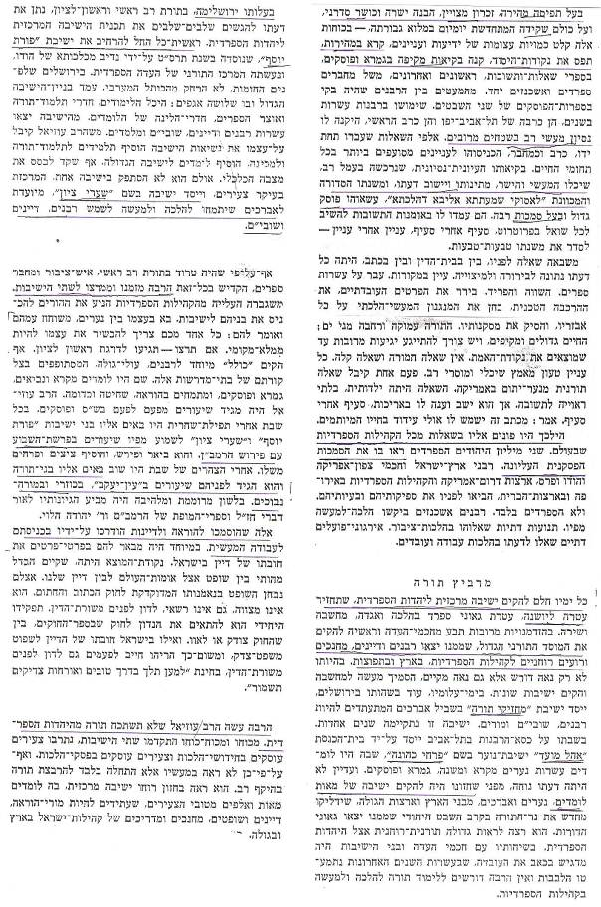
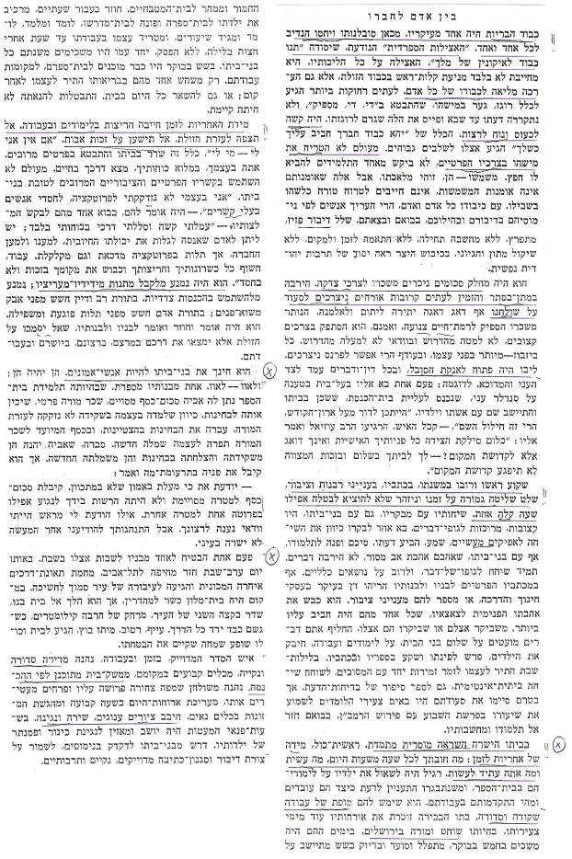
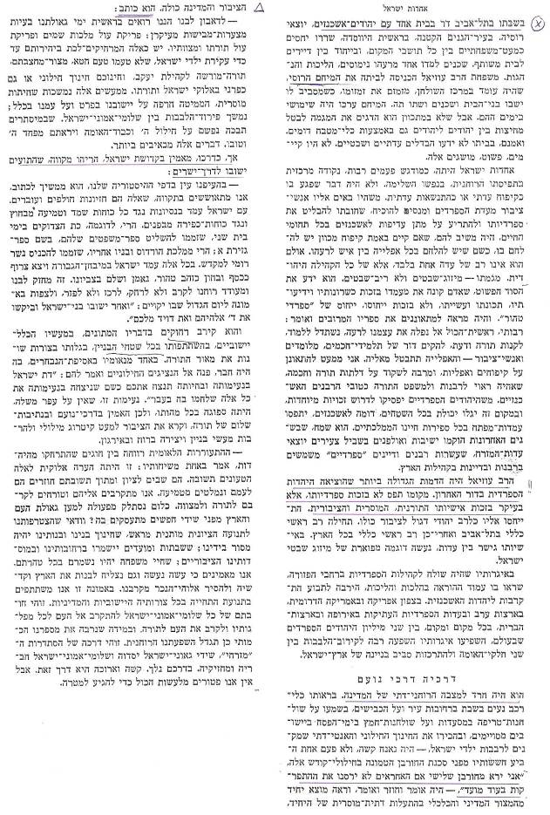
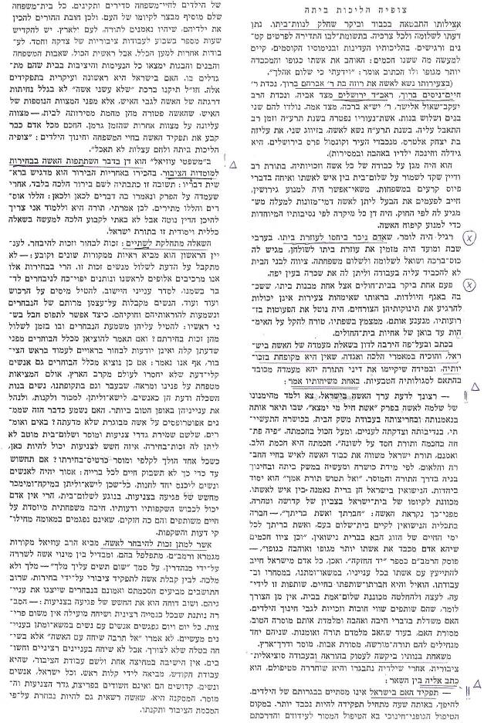
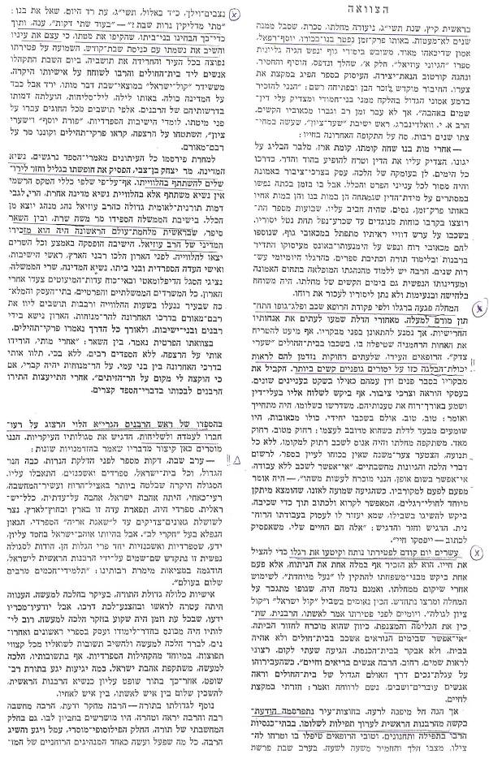
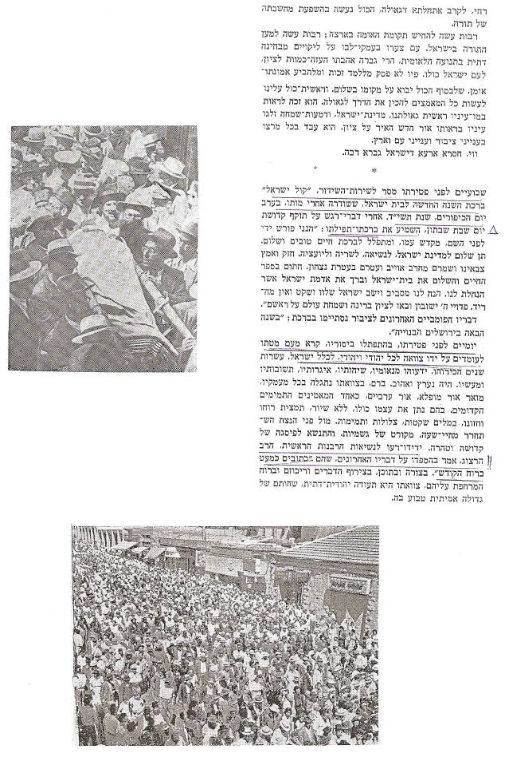
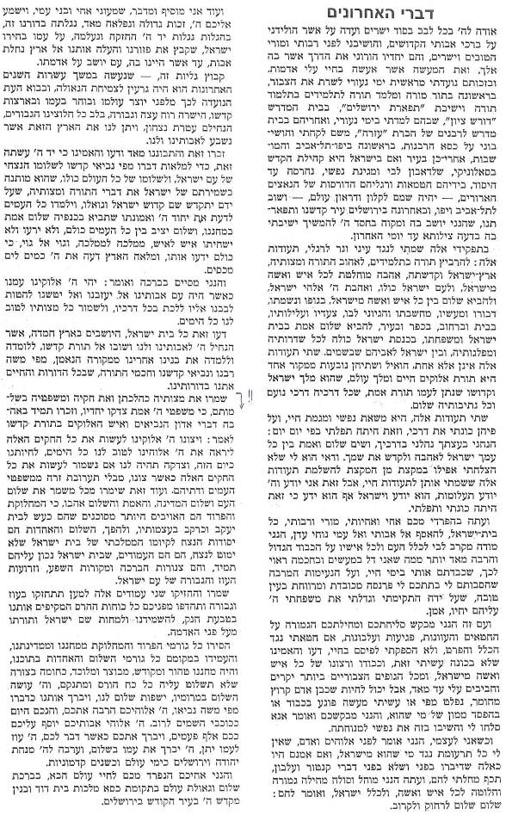
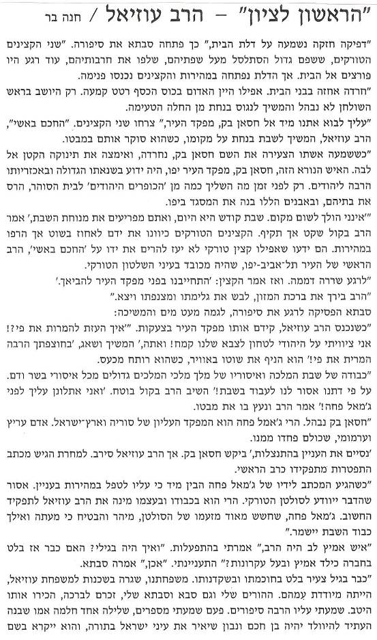

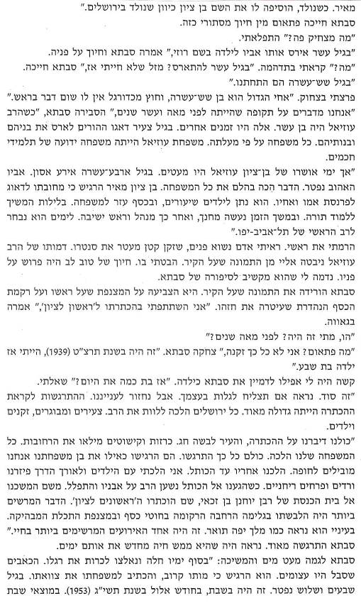

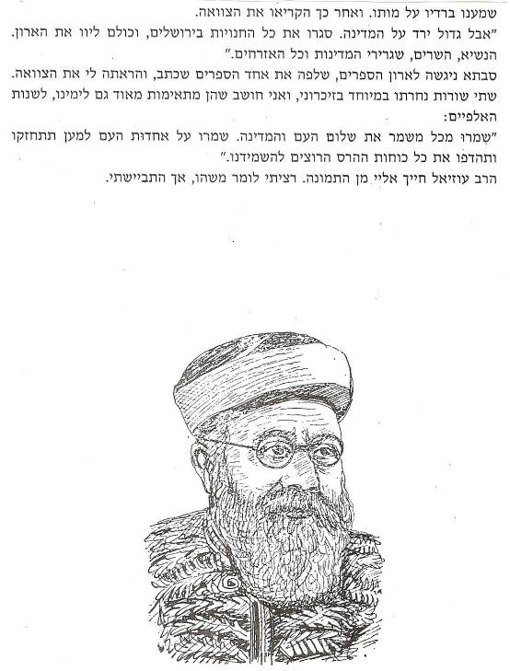

מתוך: רינה אנטמן (עורכת), בשפת השורות: מקראה בין תחומית לבית הספר הממלכתי דתי, ירושלים 2003

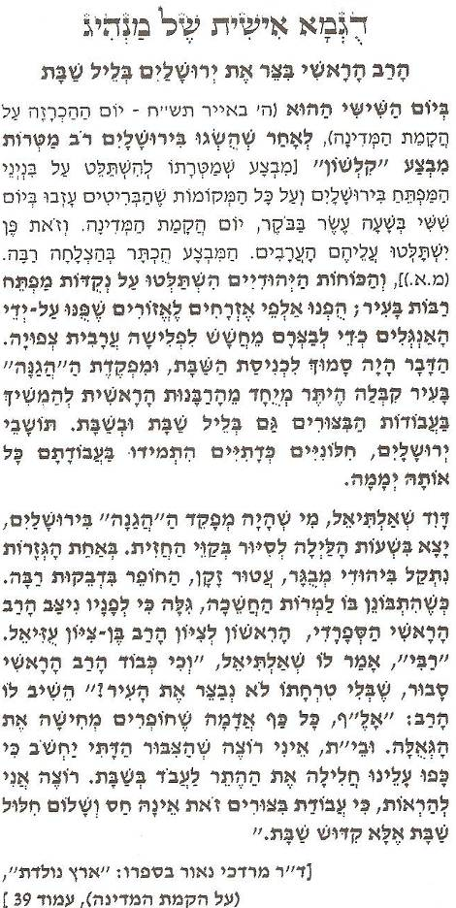

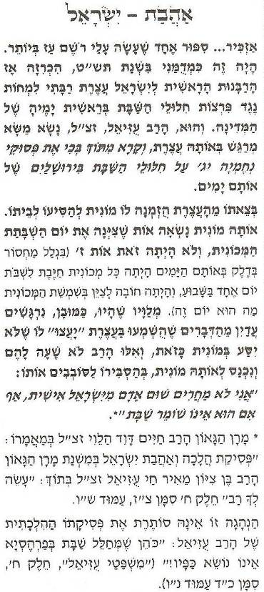

מתוך: מילת אלחרר, הרואה למרחוק, ירושלים תשס"ה
ביבליוגרפיה נרחבת

א. תולדות חיים

אב"י, 'תולדות הגרב"צ עוזיאל', תלפיות, ה/ א-ב (טבת תשי"א), עמ' 375-373.
אבי שולמית א', 'הרב בן ציון מאיר חי עוזיאל', ההד, יא (אב תר"ץ), עמ' יג-יד.
אגסי מ', הראשונים לציון, ירושלים תשנ"ב, עמ' 292-270.
אדרי יהודה, ארון הספרים היהודי, ירושלים תשס"ד, עמ' 200-195.
אילון נ', 'דרך חייו של הרב עוזיאל שליט"א', ההד, כ"ה/ח (אייר תש"י), עמ' ג-ד.
אלחנני א"ח, ירושלים ואנשים בה, ירושלים 1973, עמ' 387-381.
אלחרר מילת, הרב הראשי לישראל בן ציון מאיר חי עוזיאל [חוברת עיון והפעלה לסרט "הרואה למרחוק", ירושלים תשס"ה].
אלמליח אברהם, הד מזרח, ז, 34-33 (תמוז תש"י) [מוקדש לרב עוזיאל במלאת לו שבעים שנה].
אלמליח אברהם, מחברת, 5-8 (20-17), סיון-אלול תשי"ג, עמ' 77-74.
אלמליח אברהם, שלוחות, יח (חשון תשי"ד), עמ' 13-7.
אלמליח אברהם, הראשונים לציון, ירושלים תש"ל, עמ' 368-365.
אלמליח אברהם, נשיאים בישראל: הראשונים לציון, ירושלים תשנ"ג, עמ' 204-200.
אלעזר יעקב, הרובע היהודי בירושלים העתיקה, ירושלים תשל"ה, עמ' 244-240.
אלעזר יעקב, נשיאים בישראל: הראשונים לציון, ירושלים תשמ"ח, עמ' 74-70.
אלפסי יצחק, ראשונים לציון, תל אביב תשט"ו, עמ' 160-151.
אלפסי יצחק, תולדות קהילת תל-אביב יפו ורבניה הראשיים, תל אביב תשמ"ט, עמ' 13-12.
אלפסי יצחק, שבת וחודש: שיחות לפרשת שבוע ומועדים ולאירועי החודש, תל-אביב תשמט, עמ' 362-368.
אלפסי יצחק, תולדות קהילת תל-אביב יפו, הליכות, 119-118 (תש"ן), עמ' 52-51, 57-56.
אלפסי יצחק, ממזרח שמש, ירושלים תשנ"ד, עמ' 245-241.
אלקיים מרדכי, יפו-נוה צדק: ראשיתה של תל-אביב, תל-אביב תשנ"א, עמ' 225-224.
בן יעקב אברהם, 'תולדות הראש"ל ר' בן ציון מאיר חי עוזיאל שליט"א', קול תורה, ט-יב (סיון-אלול תש"י), עמ' מד-מז.
בר אושר אבישי, שבעת הרועים, ירושלים תשס"ג, עמ' 14-16.
בת יהודה גאולה, אנציקלופדיה של הציונות הדתית, ד, ירושלים תשל"ב, עמ' 184-173 [= מכמני עזיאל, ו, ירושלים תשס"ט, עמ' תשכט-תשלו; ורהפטיג איתמר וכ"ץ שמואל, הרבנות הראשית לישראל: שבעים שנה לייסודה, ג, ירושלים תשס"ד, עמ' 1140-1136].
גאון משה דוד, יהודי המזרח בארץ ישראל, ב, ירושלים תרצ"ח, עמ' 501-498.
גולדברג יצחק ושינובר צבי, שבעים שנה לרבנות הראשית לישראל, ירושלים תשנ"א, עמ' 145-133.
גולדשלג יצחק, אור המזרח, ה/ ג-ד (אלול תשי"ח), עמ' 54-53.
גלמן אריה לייב, נצח האומה, ירושלים תשי"ח, עמ' 254-248.
גרייבסקי פנחס, פרי הארץ לגאון ולתפארת: תולדות מוה"ר בן ציון מאיר חי עוזיאל, י-ם תרפ"ח.
גרייבסקי פנחס, זכרון לחובבים ראשונים, ב, ירושלים תשכ"ד, עמ' 144-137.
דון יחיא שבתי, הרב בן ציון עוזיאל, ירושלים תשט"ו.
דון יחיא שבתי, אנשי תורה ומלכות: שבעה אישים ודבריהם על מדינת ישראל, תל-אביב תשכ"ז, עמ' 229-97.
דונש, 'הכתרת הראשון לציון', מסד, תשרי תש"ט, עמ' 9-8 [ליום השנה הראשון].
הלוי חיים דוד, תולדותיו ומפעלו הספרותי של מרן הרב ב"צ מאיר חי עוזיאל זצ"ל, ירושלים תשל"ט.
וולדינברג א"י, אור המאיר, ירושלים תש"י, עמ' א-כו [ושם עמ' כח-נח] [מוקדש ליובלו ה-70].
וולדינברג א"י, בתוך: הגיוני עוזיאל, ב, ירושלים תשנ"ב, עמ' 10-1.
ורהפטיג איתמר וכ"ץ שמואל, הרבנות הראשית לישראל: שבעים שנה לייסודה, ג, ירושלים תשס"ד, עמ' 1140-1136 [ובמפתח].
חיים ליפשיץ, 'הוגי אמונה וחוזי גאולה בציון', בתוך: פדרבוש ש' (עורך), חזון תורה וציון, ירושלים תש"ך, עמ' שג-שיא.
חיים ליפשיץ, הוגים וחוזים: הראי"ה קוק ובני דורו, ירושלים תשכ"ח, עמ' ס"ז-ע"ז.
טולידנו יעקב משה, 'מעין המתגבר', תלפיות, ה/ א-ב (תשי"א), עמ' 376.
טכורש כ"פ, 'מרן הרב בן ציון מאיר חי עוזיאל', בתוך: ישראלי ש' (עורך), התורה והמדינה, ד-ו (תשי"ג-תשי"ד), עמ' ט-יד.
טכורש כ"פ, 'לתולדות הרבנות בתל אביב', הליכות, 35 (ניסן תשכ"ז), עמ' 43-41; 39-38 (ניסן תשכ"ח), עמ' 51; 40 (תמוז תשכ"ח), עמ' 39-38; 41 (ערה"ש תשכ"ט), עמ' 39-36; 42 (טבת תשכ"ט), עמ' 41, 44-43; 44 (תמוז תשכ"ט), עמ' 47.
כהן יונה, ירושלים אשר כתבתי, ירושלים 1989, עמ' 240- 241.
כ"ץ שמואל וצבי שינובר, הרב בן ציון מאיר חי עוזיאל: תולדות חייו ופועלו, נחלים תשע"ב.
מאיר שרה ועוד (עורכים), הרבנות הראשית לישראל: 70 שנה לייסודה, ירושלים תשנ"א.
סדן--שינובר יעל, תערוכה חינוכית: הרב בן ציון מאיר חי עוזיאל תולדות חייו פועלו ומשנתו, נחלים תשע"ב.
סטרקובסקי אריה, הרב בן ציון מאיר חי עוזיאל, משרד החינוך האגף לתרבות תורנית, י-ם תש"ס.
עדס אברהם, 'מרן בן ציון מאיר חי עוזיאל זצ"ל עשור לפטירתו-שנת לימוד משנתו', קול סיני, ב/ב (חשון תשכ"ג), עמ' 43-39.
עובדיה אברהם, כתבים נבחרים, ב, ירושלים תש"ד, עמ' 168-165.
עוזיאל מאיר, הראשון לארץ ציון; סיפורו של הרב עוזיאל, ירושלים תשנ"ט.
עוזיאל מאיר, בתוך: ענר זאב (עורך), המאה ועשרים במאה העשרים, ירושלים 1999, עמ' 187-186.
עמינח נח, 'מרן הרב הראשי והראשון לציון הרב עוזיאל-בן שבעים', נתיבה, מנחם-אב תש"י, עמ' 1.
עמינח נח, 'הרב עוזיאל זצ"ל', נתיבה, ז-ח (אלול תשי"ג-תשרי תשי"ד), עמ' 23.
פדרבוש שמעון, 'לדמותו של הרב עוזיאל', חקרי יהדות, ירושלים תשכ"ו, עמ' 329-325.
פרנקל איסר, יחידי סגולה, תל אביב תשמ"ט, עמ' 257-250.
פרל נועם, נקיי הדעת, ירושלים תשס"ה, עמ' 264-259.
רדלר-פלדמן יהושע, 'יומא טבא לרבנן', ההד, כה/ח (אייר תש"י), עמ' א-ג, [ליובל ה-70].
רם חנה, היישוב היהודי ביפו; מקהילה ספרדית למרכז ציוני 1939-1839, ירושלים תשכ"ו, עמ' 234-231.
רמון יעקב, הרה"ג רבי בן ציון מאיר חי עוזיאל: שרטוט לצוואתו הרוחנית, תל אביב תרפ"ד.
רמון יעקב, 'לחג יובלו של הרב עוזיאל', נתיבה, יג-יד (פג-פד), (ט"ו סיון תר"ץ), עמ' 208-207.
רמון יעקב, ההד, אב תרצ"ט, עמ' טו.
רמון יעקב, 'הרב הראשי וראשון לציון, רבינו בן ציון מאיר חי עוזיאל זצ"ל', מסד, תשרי תשי"ד, עמ' 5-4.
רמון יעקב ווסרמן זונדל, שמואל בדורו; רבי שמואל סלנט זצ"ל, תל אביב תשכ"א, עמ' סג-סט.
רפאל יצחק, 'הרב בן ציון מאיר חי עוזיאל', סיני, כרך לד ( רא-רג), תשרי-כסלו תשי"ד, עמ' א-ד.
רפאל יצחק, ראשונים ואחרונים, תל-אביב תשי"ז, עמ' 405-399.
שורין בן ציון, קשת גבורים, ירושלים תשכ"ד, עמ' 219-216.
שורין ישראל, מורי הוראה, ו, ירושלים תשנ"ה, עמ' 119-114.
שפרן יוסף, 'מאור עיני ישראל: קוים לדמותו הרוחנית של הרב הראשי והראשון לציון ר' בן ציון מאיר חי עוזיאל', אור המזרח, יא/ ג-ד (ניסן תשכ"ג), עמ' 39-37, 42.
תדהר דוד, אנציקלופדיה לחלוצי הישוב ובוניו, ב, תל-אביב תש"ח, עמ' 797-796.

ב. הגותו

מכמני עוזיאל (הגות, דרשות, נאומים, מכתבים ועוד, 6 כרכים), הועד להוצאת כתבי הרב עוזיאל.
הגיוני עוזיאל (אמונה ומוסר, 2 כרכים), הועד להוצאת כתבי הרב עוזיאל.
משפטי עוזיאל (שאלות ותשובות בהלכה, 9 כרכים + מפתח), הועד להוצאת כתבי הרב עוזיאל.
דרשות עוזיאל, (על מסכת אבות), ירושלים תשנ"א.
השופט והמשפט, ירושלים תשס"ו.
השמיטה היובל ומצות הקהל, ירושלים תשס"ח.
שבת ומועד: מאמרים נאומים דרשות, ירושלים תשע"א.

ג. מחקרים

א.א (מחברים שונים), 'התפילות וההודיות של חג העצמאות תוקנו ע"י הרבנים הראשיים הרה"ג בצמ"ח עוזיאל והרה"ג י"א הרצוג', במערכה: בטאון הצבור הספרדי ועדות המזרח, כו,(311), (1986), עמ' 23-22.
אבינרי יוסף, 'בן ציון מאיר חי עוזיאל', בתוך: צחור ז', העלייה השנייה-אישים, ירושלים תשנ"ח, עמ' 277-273.
אדרי יהודה, 'משנת הרב בראי השמיטה: עיון בכתבי הרב בן ציון מאיר חי עוזיאל זצ"ל', מים מדליו, תשס"א, עמ' 36-27.
בנבג'י יצחק, 'מסגרות מושגיות בהתנגשות: הרב עוזיאל על ניתוחי מתים', בתוך: שגיא א' ועוד (עורכים), יהדות פנים וחוץ: דיאלוג בן עולמות, ירושלים תש"ס, עמ' 218-201.
ברמן יעקב, 'הראשון לציון כמורה הלכה', במסילה, ז-ח (25-24), אלול תש"י, עמ' י.
ברנע עזרא, אהבת ישראל: צוואתו הרוחנית של הראשון לציון הרב בן ציון מאיר חי עוזיאל זצ"ל, ירושלים תשנ"ג [הצוואה נכתבה, עובדה ונערכה מחדש עם מקורות, ביאורים והארות - תוכניות ומתודות, (החוברת יצאה שוב לקראת שנת ה-50 לפטירתו)].
ברנע עזרא, 'הרב עוזיאל על חזנים וחזנות', דוכן, טז (חשון תשס"ו), עמ' 235-232.
גוש זהב יצחק, 'הרב הראשי לא"י וראשון לציון - ר' ב"צ מ.ח. עוזיאל', שלוחות, י (טבת תש"י), עמ' 10-7; יח (חשון תשי"ד) עמ' 13-7.
הדני יעקב, 'הרב בן ציון עוזיאל כמנהיג מדיני (יפו, תרע"ב-תרצ" ט), ניב המדרשיה, כ-כא (תשמ"ז-תשמ"ח), עמ' 268-239.
הדני יעקב, 'הרב עוזיאל כחכם באשי ביפו - איש האחדות, המנהיג הדתי כפרנס לדור ותרומתו לאחדות העם', בשדה חמ"ד, 29, א/ב (תשמ"ו), עמ' 93-82.
הדני יעקב, 'על משנתו החינוכית של הרב בן ציון מאיר חי עוזיאל', מים מדליו, 15 (תשס"ד),
עמ' 66-53. [= הנ"ל, החמ"ד הייחוד והיחד, ירושלים תשס"ט, עמ' 321-335; זוהר צ' (עורך), הרב עזיאל ובני זמנו, ירושלים תשס"ט, עמ' 65-83 ].
הלוי חיים דוד, 'פסיקת ההלכה ואהבת ישראל במשנת הגרב"צ עוזיאל זצ"ל', ניב המדרשיה, כ-כא (תשמ"ז-תשמ"ח), עמ' 69-55 [= שו"ת עשה לך רב, ח, תל-אביב תשמ"ח, סי' צז].
הלינגר משה, 'יחיד וחברה, לאום ואנושות: עיון משווה במשנתם החברתית-מדינית של הרב משה אביגדור עמיאל והרב בן ציון מאיר חי עוזיאל', בתוך: שגיא א' ושוורץ ד' (עורכים), מאה שנות ציונות דתית, א, תשס"ג, עמ' 142-97.
הלינגר משה, 'דת ומדינה בהגות הציונות הדתית הספרדית: בין זיקה מאחדת לבין מידור-הרב בצמ"ח עוזיאל והרב ח"ד הלוי', בתוך: רביצקי א' (עורך), דת ומדינה בהגות היהודית במאה צ'העשרים, ירושלים 2005, עמ' 265-219.
הלינגר משה, 'יהדות ציונות, מודרנה, ודמוקרטיה במשנתו של הרב בן ציון מאיר חי עזיאל', בתוך: זוהר צ' (עורך), הרב עזיאל ובני זמנו, ירושלים תשס"ט, עמ' 120-165.
הראל ירון, 'קידמה גדולה: ועד הצירים וקהילת דמשק', פעמים, 67 (תשנ"ו), עמ' 95-57.
ויסמן דבורה, 'מתן זכות בחירה לנשים: פרספקטיבות הלכתיות', רבגוני: מסגרת למחשבה ולזהות יהודית בזמננו, 3, 2000, עמ' 29-26.
וסטריך אלימלך, 'עשיית משפט בידי הרבנים הראשיים בתקופת המנדט', בתוך: שגיא א' ושוורץ ד' (עורכים), מאה שנות ציונות דתית, ב, תשס"ג, עמ' 129-83.
וסטריך אלימלך, 'נצנים מוקדמים של שיטת הרב עוזיאל בדיני משפחה', מאזני משפט, ד' (תשס"ה), עמ' 814-793.
וסטריך אלימלך, 'עצמאות הפוסק בהווה כלפי הפסיקה בעבר - עיון במאפייני היצירה ההלכתית של חכמי המזרח בעת החדשה', בתוך: ספראי ז' ושגיא א' (עורכים), בין סמכות לאוטונומיה במסורת ישראל, תל-אביב 1977, עמ' 304-320.
וסטריך אלימלך, 'שיפוט ומשפט במשנת הרב חיים דוד הלוי: בין הרב עוזיאל לבין הרב עובדיה יוסף', בתוך: זוהר צ', שגיא א' (עורכים), יהדות של חיים: עיונים ביצירתו ההגותית-הלכתית של הרב חיים דוד הלוי, ירושלים תשס"ז, עמ' 174-129.
זוהר צבי, 'אחריות הכנסת לעיצוב ההלכה: עיון במאמרו של הרב עוזיאל "בהגדרת פסולי עדות"', בתוך: שגיא א' ועוד (עורכים), רב תרבותיות במדינה דמוקרטית יהודית: ספר זכרון לאוריאל רוזן צבי ז"ל, תל-אביב תשנ"ח, עמ' 301 -339.
זוהר צבי, האירו פני המזרח: הלכה והגות אצל חכמי ישראל במזרח התיכון, תל אביב תשס"א, עמ' 284-237 [על זכות בחירה לנשים].
זוהר צבי (עורך), הרב עזיאל ובני זמנו: פרקי עיון בהגותם של חכמי המזרח בישראל במאה העשרים, ירושלים תשס"ט.
זוין ש"י, סופרים וספרים, א, תל אביב תשי"ט, עמ' 215-202.
חיים אברהם, 'היחסים בין הרבנים הראשיים הספרדיים לבין ועד עדת הספרדים בירושלים בתקופת השלטון הבריטי', קתדרה, (תמוז תש"ם), עמ' 93- 108.
חריף חגי, 'ספורט כשר', עת-מול: עתון לתולדות ארץ ישראל ועם ישראל, 26, 2001, עמ' 5-4.
חרל"פ לובה רחל, 'הפולמוס בין הרב קוק והרב עוזיאל בענין המבטא העברי', בתוך:ר' מאמו וד"ט קיל (עורכים), ישועות יעקב: אסופת מאמרים לכבודו של ד"ר יעקב הדני, י-ם תש"ע, עמ' 179-189.
טכורש כ"פ, 'הרב בן ציון מאיר חי עוזיאל ומשנתו בהלכה', בתוך: וולדינברג א"י (עורך), אור המאיר, ירושלים תש"י, עמ' קלד-קנג.
יהושע יעקב, 'הרבנים נחום ועוזיאל מגיני הישוב היהודי החדש לפני מלחמת העולם הראשונה', במערכה: בטאון הצבור הספרדי ועדות המזרח, יח (209), (1978), עמ' 22.
יהושע נסים, 'יחיד ואומה, תגמוליהם ויעודיהם עפ"י הגיוני עוזיאל לר' בצמ"ח זצ"ל', במערכה: בטאון הצבור הספרדי ועדות המזרח, כה (300), עמ' 13-12, 37, 1985; כה (301), עמ' 3-12, 1985; כה (302), עמ' 14-15; כה (303), עמ' 9-8, 22; כה (304), עמ' 9-8; כה (305), עמ' 9-8; כה (306), עמ' 9-8, 22, 1986.
יפת חיים, 'יש להפיץ את צוואתו של בצמ"ח עוזיאל זצ"ל', במערכה: בטאון הצבור הספרדי ועדות המזרח, כז (326-325), (1987), עמ' 6, 19.
כהן יחזקאל, 'המחלוקת בין הרבנים קוק ועוזיאל זצ"ל על מתן זכות בחירה לנשים', האשה במקורות היהדות, ירושלים תשמ"ג, עמ' 92-83 [= בתוך: רפל ד' (עורך), הפנינה-ספר זכרון לפנינה רפל, ירושלים תשמ"ט, עמ' 62-51].
כ"ץ מלכה, מ'חכם באשי' למנהיג ציוני-דתי: מנהיגותו של הרב ב"צ עוזיאל כפי שהתבטאה בפועלו למען זרם החינוך 'המזרחי' בתקופת 'הבית הלאומי', מים מדליו 19-20 (תשס"ח-תשס"ט), עמ' 239-261.
כרם יצחק, 'הרב עוזיאל כרב ראשי של סלוניקי וקשריו עם הקהילה לאחר מכן', בתוך: זוהר צ' (עורך), הרב עזיאל ובני זמנו, ירושלים תשס"ט, עמ' 166-189.
לאו בנימין, 'הרב ב"צ עוזיאל-אחדות האומה בשדה ההלכה', בתוך: בר-און מ' וצמרת צ' (עורכים), שני עברי הגשר: דת ומדינה בראשית דרכה של ישראל, ירושלים, תשס"ב, עמ' 319-297.
לאו בנימין, 'מוסר הנביאים בשיקולי פסיקתו של הרב עוזיאל, בתוך: זוהר צ' (עורך), הרב עזיאל ובני זמנו, ירושלים תשס"ט, עמ' 190-210.
מימון יהודה ליב הכהן, 'משנתו בהלכה ואגדה', בתוך: וולדינברג א"י (עורך), אור המאיר, ירושלים תש"י, עמ' כט-לג.
נבות ענת, בין החילוני למומר הדת בעת החדשה: משנתם ההלכתית של הרבנים הלאומיים - יצחק הלוי הרצוג מאיר עוזיאל ויחיאל יעקב וינברג, באר שבע תשס"ה.
סדן ישראל, 'צוואתו של הגרב"צ עוזיאל זצ"ל לדור ודורות', ניב המדרשיה, כ-כא (תשמ"ז-תשמ"ח), עמ' 163-159.
סטרקובסקי אריה, 'הרב בן ציון מאיר חי עוזיאל: ראשון לציון', דף לתרבות יהודית, 243 (חשון תש"ס).
פיקאר אריאל, ' "יהא חלקי בין המתקנים על יסודות ההלכה...": הצעתו של הרב עוזיאל לתקנת עגונות', בתוך: זוהר צ' (עורך), הרב עזיאל ובני זמנו, ירושלים תשס"ט, עמ' 238-251.
רבינוביץ ח' ראובן, 'הרב הראשי עוזיאל זצ"ל כפוסק ונואם', שנה בשנה, תשמ"ד, עמ' 409-404.
רדזינר עמיחי, 'הרב עוזיאל, רבנות תל-אביב יפו ובית הדין הגדול לערעורים; מחזה בארבע מערכות', מחקרי משפט, כא (תשס"ד), עמ' 129-43.
רצבי שלום, 'הראשון לציון הרב בן ציון מאיר חי עוזיאל: הלכה וציונות', הציונות, כא (תשנ"ח), עמ' 77 -97.
רצבי שלום, 'ציונות, יהדות וארץ-ישראל בהגותו של הראשון לציון הרב בן ציון מאיר חי עוזיאל', פעמים, 73 (תשנ"ח), עמ' 83-60.
רצבי שלום, 'הוגים דתיים על המדינה המודרנית', עיונים בתקומת ישראל, 11 (תשס"א), עמ' 1 -24.
רצבי שלום, 'הערות לשאלת סיגולו של הרעיון הלאומי בציונות הדתית', עיונים בתקומת ישראל, 13 (2003), עמ' 93-71.
רצבי שלום, 'הציונות ושאלת שיתוף הפעולה עם חילוניים בהגותו של הראשון לציון הרב בן ציון מאיר חי עוזיאל', בתוך: שגיא א' ושוורץ ד' (עורכים), מאה שנות ציונות דתית, א, תשס"ג, עמ' 322-307.
רצבי שלום, 'ארץ-ישראל בהגותו של הראשון לציון הרב בן ציון מאיר חי עוזיאל', בתוך: רביצקי א' (עורך), ארץ ישראל בהגות היהודית במאה העשרים, ירושלים תשס"ה, עמ' 132-104.
רצבי שלום, 'הלכה ואורתודוקסיה: דרכם ההלכתית של הרב בן ציון מאיר חי עוזיאל והרב חיים דוד הלוי", בתוך: שלמון י' (עורך), אורתודוקסיה יהודית היבטים חדשים, י-ם תשס"ו, עמ' 498-471.
שאולי ביק אברהם, 'רבי בן ציון מאיר חי עוזיאל', שרגאי, ב, ירושלים תשמ"ה, עמ' 343-342.
שוורץ דב, אתגר ומשבר בחוג הרב קוק, תל אביב תשס"א, עמ' 133-131, 282-280.
תמר דוד, אשכולות תמר, ירושלים תשס"ב, עמ' 299-297.

אינטרנט: הרבנות הראשית לישראל, מנהל החינוך הדתי, רבני בתי הספר, הועד להוצאת כתבי הרב עוזיאל, מט"ח, מכללת קיי, ועוד.

